101學年度高級中學北1區(花蓮高中)化學科能力競賽
請作答於答案卷上

筆試一 答案卷 編號： 分數：
一、多重選擇題(每題4分，共10題，占40分，每題至少含一個正確選項，全對才給分。)
題號 | 1 | 2 | 3 | 4 | 5
答案
題號 | 6 | 7 | 8 | 9 | 10
答案

二、非選擇題(共6題，占60分)
1 | (1)(3分)  (2)(3分)  (3)(3分)
2 | (1) (6分)  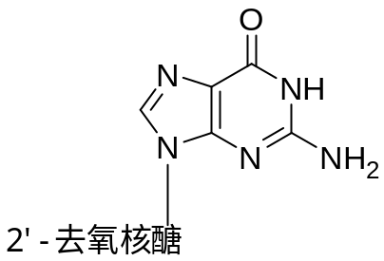 | (2) (6分)  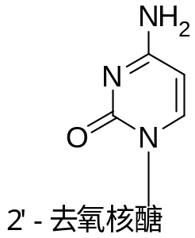
3 | (1)(3分)  (2)(3分)  (3)(3分)  (4)(3分)  (5)(3分)
4 | (1)(8分)
4 | (2)(8分)
5 | (1)(4分)  (2)(4分)
101學年度高級中學北1區(花蓮高中)化學科能力競賽
筆試一 時間：40分鐘 編號： 分數：
請作答於答案卷上

一、多重選擇題(每題4分，共10題，占40分，每題至少含一個正確選項，全對才給分。)
1. 下圖為某一化合物的三相圖：
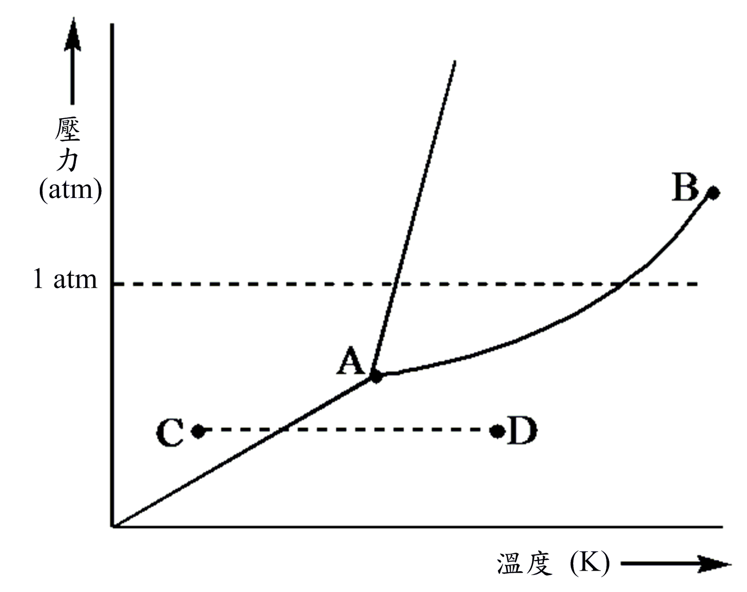
下列敘述何者錯誤？
- 此化合物固態的密度小於液態的密度
- 此化合物的三相點的溫度比熔點高
- 上圖C點到D點代表此化合物的狀態由固態變為液態
- 上圖C點到D點代表此化合物的狀態由液態變為氣態
- B點代表此化合物的臨界溫度及壓力

2. 下列路易士電子點式結構何者正確？
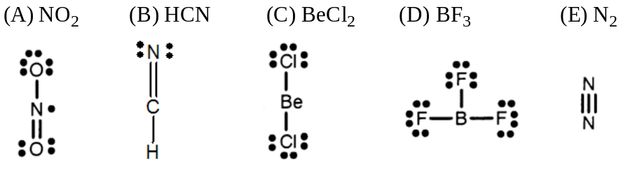

3. 針對以下五種元素：Ar, O, S, Ti, U，下列敘述何者正確？
(A) 以上五種元素中有一種元素的電子組態為 1s²2s²2p⁶3s²3p⁴
(B) 以上五種元素中有一種元素具有與 Ca²⁺ 相同的電子數
(C) 以上五種元素中有一種元素的電子組態中有電子填入 f 軌域
(D) 以上五種元素中化學反應活性最低的元素為 U
(E) 以上五種元素中至少有兩種元素屬於週期表中的同一族

4. 下列關於氧的敘述何者正確？
(A) 氧的同素異形體包括氧氣及臭氧
(B) 以雙氧水製備氧氣是氧化還原反應
(C) 由電解水所產生的氧氣與雙氧水產生的氧氣在常壓下沸點不同
(D) 臭氧分解產生氧氣與氧原子，而氧原子具有殺菌效果
(E) 所有氧化物溶於水都呈鹼性

5. 下列關於氯及鈉的敘述何者正確？
(A) 將金屬鈉加入水中與鈉的氧化物溶於水，兩者形成的水溶液都呈現鹼性
(B) 鈉金屬在氧氣中燃燒形成的產物及在氯氣中燃燒形成的產物兩者，形成的水溶液都呈現鹼性
(C) 電解熔融態的食鹽與電解食鹽水溶液產生的產物完全相同
(D) 鈉在常溫常壓下為銀白色固體
(E) 氯在常溫常壓下為無色氣體

6. 下列敘述中哪些為真?
(A) 一個被激發的原子，可以藉由吸收電磁波，回到它的基態
(B) 當一個原子放出電磁波時，其能量增加
(C) 電磁波的能量會隨著其頻率增加而增加
(D) 一個在第四激發態的電子，可以透過放射出適當波長的電磁波，回到第二個激發態
(E) 電磁波的波長與頻率是彼此互為倒數的關係

7. 下列分子中，哪些分子的偶極矩為零？
(A) BF₃ (B) CHBr₃ (C為中心原子) (C) Br₂ (D) XeCl₂ (E) CO (F) SF₄

8. 在下列的路易士結構圖中(孤電子對在此省略)，何者對於此分子的敘述為真？
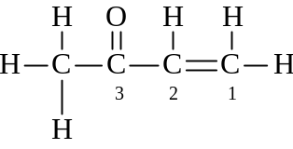

(A) 此分子有10個σ鍵與2個π鍵
(B) C-2 是sp² 混成且其鍵角為120
(C) 氧是sp³ 混成
(D) 此分子有28個價電子
(E) 有些H–C–H 的鍵角大約為109

9. 氫化物中的氫是以負一價的型式存在()，在常見的氫化物中，往往還包含下列哪些元素？
(A) Na (B) Mg (C) Al (D) Si (E) P

10. 下列哪些離子出現在水中會影響清潔劑的清潔能力？
(A) Na⁺ (B) Cl– (C) Ca²⁺ (D) I– (E) Mg²⁺

二、非選擇題(共6題，占60分)
- 市面上可購得的非類固醇類鎮痛解熱劑Acetaminophen (乙醯胺酚) 分為成人用的錠劑與兒童用的溶液兩種。其有效成份，乙醯胺酚，的結構如下:
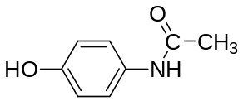

成人用的錠劑中，每錠含有有效成份乙醯胺酚500毫克，兒童用的溶液每毫升含有乙醯胺酚32毫克。
- 如果取成人用的錠劑10錠，欲配製成兒童使用之溶液，需調製成多少毫升的溶液？(3分)
- 假設所形成溶液的密度為 1.15 g / cm³，計算上述溶液的體積莫耳濃度？(3分)
- 根據醫生及藥師指示，兒童的使用標準為每公斤體重需服用0.4毫升的乙醯胺酚溶液。若一位五歲病童體重20公斤，他所需服用的乙醯胺酚溶液中含多少毫克的有效成份？(3分)

2. Watson-Crick所提出的DNA雙股螺旋結構模型中，兩股DNA是以鹼基間的氫鍵相連結，其中，A與T配對，G與C配對。
- 下圖為G鹼基的結構，請將這個結構畫在答案卷上，並且將G鹼基中，所有作為G-C配對時，氫鍵提供者 (donor) 的位置清楚地標示出來。(6分)

- 下圖為C鹼基的結構，請將這個結構畫在答案卷上，並且將C鹼基中，所有作為G-C配對時，氫鍵接受者 (acceptor) 的位置清楚地標示出來。(6分)

3. X 為週期表中原子序 1~20 的元素之一，其氧化物為X_{n}O_{m}，根據以下敘述分別推測X為何種元素：
- X的氧化物分子式為XO₂，是大氣組成的氣體之一，目前的研究顯示XO₂與地球的氣候改變有關。(3分)
- X的氧化物分子式為XO₂，是紅棕色有毒氣體，是空氣污染的成因之一。(3分)
- X的氧化物分子式為XO₂，來自煤的燃燒的無色有毒氣體，目前的研究顯示XO₂與酸雨的形成有關。(3分)
- X的氧化物分子式為XO，來自石化燃料不完全燃燒的無色有毒氣體，與血紅素結合造成毒性。(3分)
- X的氧化物分子式為X₂O，溶於水呈鹼性，X也是小蘇打的組成元素。(3分)

4. 請平衡下列方程式：
(1) IO₃－_{(aq)} + I－_{(aq)} I₃－_{(aq)} (8分)
(2) Fe(CN)₆^{4－}_{(aq)} + Ce⁴⁺_{(aq)} Ce(OH)_{3(s)} + Fe(OH)_{3(s)} + CO₃^{2－}_{(aq)} + NO₃^{2－}_{(aq)} (8分)
酸性環境

鹼性環境

5. 矽烷(SiH₄)是一種類似甲烷(CH₄)的分子，他可以藉由下列的工業程序來製備
(1) 若在10.0大氣壓下和35 °C的條件下，使用15.0 L 的HCl參與反應，可分離出156 ml的 (密度=1.34 g/ml)，請問的百分比產率為何？(4分)
(2) 當加熱156 ml 的，在10.0大氣壓下和35 °C的條件下，可以生成多少體積的SiH₄ (假設反應產率為93.1%)?(4分)

